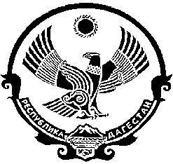

СОБРАНИЕ ДЕПУТАТОВ
МУНИЦИПАЛЬНОГО ОБРАЗОВАНИЯ
«БЕЖТИНСКИЙ УЧАСТОК»
368410, Республика Дагестан, Цунтинский район, с. Бежта
т.: (872 2)55-23-01, 55-23-02, ф. 55-23-05, bezhta-mo@mail.ru, admin@bezhta.ru

Решение

от «26»декабря 2017г. с. Бежта №03

Об утверждении проекта Положения о Контрольно-счетной палате МО «Бежтинский участок».

На основании статьи 24 Устава МО «Бежтинский участок» Собрание депутатов МО «Бежтинский участок» выносит

Решение:

1. Утвердить проект Положения о Контрольно-счетной палате МО «Бежтинский участок».

2.Опубликовать данное решение в местной газете «Бежтинский вестник» и разместить на официальном сайте администрации МО «Бежтинский участок».

Председатель Собрания депутатов
МО «Бежтинский участок» Исмаилов Ш.М.

